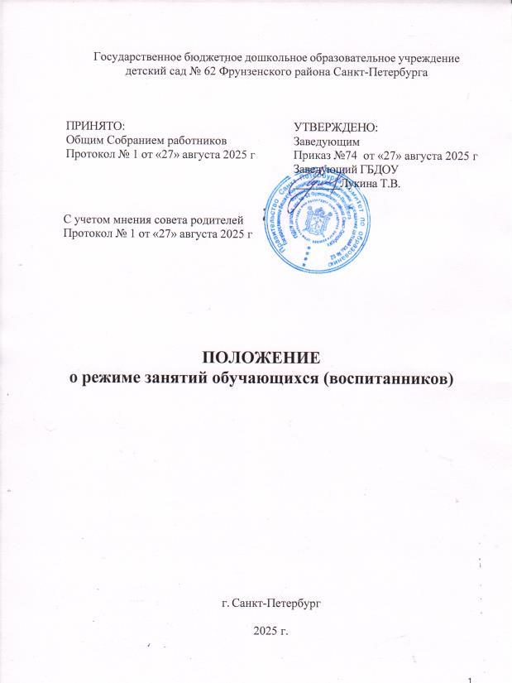

Общие положения
  - Режим занятий воспитанников Государственного бюджетного дошкольного образовательного учреждения детский сад № 62 Фрунзенского района Санкт-Петербурга (далее – ГБДОУ) разработан в соответствии с:
    - Федеральным законом от 29.12.2012 № 273-ФЗ «Об образовании в Российской Федерации»;
    - приказом Минобрнауки от 31.07.2020 № 373 «Об утверждении Порядка организации и осуществления образовательной деятельности по основным общеобразовательным программам – образовательным программам дошкольного образования»;
    - Федеральным государственным образовательным стандартом дошкольного образования (приказ МОиН РФ от 17.10.2013г. № 1155);
    - приказом Министерства просвещения Российской Федерации от 08.11.2022 №955
    - «О внесении изменений в некоторые приказы Министерства образования и науки РФ и Министерства просвещения РФ, касающиеся федеральных государственных образовательных стандартов общего образования и образования обучающихся с ограниченными возможностями здоровья и умственной отсталостью (интеллектуальными нарушениями)»; (Зарегистрировано в Минюсте России 06.02.2023
№ 72264);
    - Приказом Минпросвещения России от 25.11.2022 № 1028 «Об утверждении федеральной образовательной программы дошкольного образования» (Зарегистрировано в Минюсте России 28.12.2022 № 718);
    - Приказом Минпросвещения России от 24.11.2022 № 1022 «Об утверждении федеральной адаптированной образовательной программы дошкольного образования для обучающихся с ограниченными возможностями здоровья» (Зарегистрировано в Минюсте России 27.01.2023 № 72149);
    - СП 2.4.3648-20 «Санитарно-эпидемиологические требования к организациям воспитания и обучения, отдыха и оздоровления детей и молодежи», утвержденными постановлением главного санитарного врача от 28.09.2020 № 28;
    - СанПиН 1.2.3685-21 «Гигиенические нормативы и требования к обеспечению безопасности и (или) безвредности для человека факторов среды обитания», утвержденными постановлением главного санитарного врача от 28.01.2021 № 2;
    - Уставом ГБДОУ.
  - Режим занятий устанавливает продолжительность образовательной нагрузки в течение одного занятия и одного дня, особенности организации занятий с применением электронных средств обучения и занятий по физическому воспитанию.

Режим работы детского сада и групп
  - Режим работы ГБДОУ: пятидневная рабочая неделя. Выходные дни – суббота, воскресенье и праздничные дни, установленные законодательством Российской Федерации.
  - 10 групп в детском саду функционируют в режиме полного дня (12-часового пребывания) – с 7 ч 00 мин. до 19 ч 00 мин., 1 группа – кратковременного пребывания – (Центр сопровождения ребенка и его семьи)- по вторникам и четвергам с 15 ч 00 мин. до 18 ч 00 мин.
  - Продолжительность учебного года с 01 сентября по 31 мая.

Режим занятий воспитанников
  - Организация образовательного процесса в ГБДОУ осуществляется в соответствии с Образовательной программой дошкольного образования.
Данная образовательная программа может реализовываться в течение всего времени пребывания воспитанника в детском саду.
  - Для детей раннего возраста от полутора до трех лет продолжительность одного занятия составляет не более 10 минут. Допускается осуществлять образовательную деятельность в первую и во вторую половину дня (по 8 - 10 минут) в групповом помещении и на игровой площадке во время прогулки.
  - Продолжительность одного занятия для детей дошкольного возраста составляет не более:
- 15 мин. – для детей от трех до четырех лет;
- 20 мин. – для детей от четырех до пяти лет;
- 25 мин. – для детей от пяти до шести лет;
- 30 мин. – для детей от шести до семи лет.
  - Продолжительность суммарной образовательной нагрузки в течение дня составляет не более:
- 20 мин. – от полутора до трех лет;
- 30 мин. – для детей от трех до четырех лет;
- 40 мин. – для детей от четырех до пяти лет;
- 50 мин. или 75 мин. при организации занятия после дневного сна – для детей от пяти до шести лет;
- 90 мин. – для детей от шести до семи лет.
  - Занятия для всех возрастных групп начинаются не ранее 8.00 и заканчиваются не позже 17.00.
  - Во время занятий воспитатели проводят соответствующие физические упражнения (физминутки) для профилактики нарушений осанки у воспитанников.
  - Перерывы между занятиями составляют не менее 10 мин.
  - Расписание занятий составляются с учетом дневной и недельной динамики умственной работоспособности воспитанников.
  - Занятия с детьми проводятся воспитателями в групповых комнатах. Музыкальные занятия проводятся музыкальным руководителем в музыкальном зале.
  - Суммарный объем двигательной активности для всех возрастных групп составляет не менее 1 часа в день.

Режим занятий с применением электронных средств обучения
  - Занятия с использованием электронных средств обучения проводятся в возрастных группах от пяти лет и старше.
  - Непрерывная и суммарная продолжительность использования различных типов ЭСО на занятиях составляет:
Электронное средство обучения | Возраст  воспитанника | Продолжительность, мин., не более
Электронное средство обучения | Возраст  воспитанника | На одном занятии | В день
Интерактивная доска | 5-7 | 7 | 20
Интерактивная панель | 5-7 | 5 | 10
Персональный  компьютер, ноутбук | 6-7 | 15 | 20
Планшет | 6-7 | 10 | 10
  - Для воспитанников 5-7 лет продолжительность непрерывного использования :

экрана с демонстрацией обучающих фильмов, программ или иной информации, предусматривающих ее фиксацию в тетрадях воспитанниками, составляет 5–7 минут.
- 4.4. Во время занятий с использованием электронных средств обучения воспитатели проводят гимнастику для глаз.
- 4.5. Использование ноутбука для детей 6-7 лет возможно при наличии дополнительной клавиатуры.

Режим физического воспитания
  - Продолжительность физкультурных, физкультурно-оздоровительных занятий и мероприятий определяется с учетом возраста, физической подготовленности и состояния здоровья детей.
  - Занятия физической культурой и спортом, подвижные игры проводятся на открытом воздухе, если позволяют показатели метеорологических условий (температура, относительная влажность и скорость движения воздуха) и климатическая зона. В дождливые, ветреные и морозные дни занятия физической культурой проводятся в физкультурном зале.

Ответственность.
  - Администрация ГБДОУ, воспитатели, помощники воспитателей, специалисты, медицинские работники несут ответственность за жизнь, здоровье детей, реализацию в полном объеме учебного плана, качество реализуемых образовательных программ, соответствие применяемых форм, методов и средств организации образовательного процесса возрастным, психофизиологическим особенностям детей, соблюдение режима занятий

